## Βήμα 2. Συνεργάζομαι – Διερευνώ.

### Δραστηριότητα 2. Πόσες φορές πρέπει να στο επαναλάβω;;

### 2.1. Επανάλαβε.. επανάλαβε…

Γίνετε 2-μελής ομάδα και τρέξτε το αρχείο epanalipsi1.exe το οποίο θα βρείτε στο τέλος αυτού του φύλλου εργασίας και παρατηρείστε την επανάληψη κάποιων ενεργειών.

Επίσης, τρέξτε το αρχείο epanalipsi2.exe και παρατηρείστε και πάλι την επανάληψη κάποιων ενεργειών.

Για περισσότερη οπτικοποίηση δείτε τα Διαγράμματα Ροής που βρίσκονται στα αρχεία: epanalipsi1.fpp & epanalipsi2.fpp

### 2.2 Πότε πρέπει να τερματίσω;;;

Παρακολουθώντας την διαδικασία της επανάληψης κάποιων ενεργειών στα προηγούμενα αρχεία, απαντήστε συνεργατικά ανά δύο στα παρακάτω ερωτήματα του test: epanalipsi_hot_potatoes.htm , το οποίο μπορείτε να δουλέψετε από την διεύθυνση: <http://users.sch.gr/elza/files/epanalipsi_hot_potatoes.htm>

|  |
| --- |
|  |

### 2.3 Ποια είναι τα βήματα ;

**a) 1η περίπτωση:** Να συμπληρώσετε τον πίνακα τιμών και να δημιουργήσετε το Διάγραμμα Ροής για το παρακάτω τμήμα κώδικα:

|  |  |  |  |
| --- | --- | --- | --- |
| **ΓΛΩΣΣΑ** | **Πίνακας Τιμών** | | **Διάγραμμα Ροής** |
| a<- 5 ΟΣΟ a>1 ΕΠΑΝΑΛΑΒΕ     ΓΡΑΨΕ a^2     a<- a-2 ΤΕΛΟΣ_ΕΠΑΝΑΛΗΨΗΣ | **a** | **Έξοδος** |  |
|  |  |

**b) 2η περίπτωση:** Πόσες φορές εκτελείται το παρακάτω τμήμα προγράμματος;

|  |
| --- |
| a<- 1 ΟΣΟ a>1 ΕΠΑΝΑΛΑΒΕ     ΓΡΑΨΕ 2*a     a<- a-1 ΤΕΛΟΣ_ΕΠΑΝΑΛΗΨΗΣ **(*Καμία επανάληψη)** |

**c) 3η περίπτωση:** Πόσες φορές εκτελείται το παρακάτω τμήμα προγράμματος;

|  |
| --- |
| a<- -10 ΟΣΟ a<1 ΕΠΑΝΑΛΑΒΕ     ΓΡΑΨΕ 10*a     a<- a-2 ΤΕΛΟΣ_ΕΠΑΝΑΛΗΨΗΣ **(*Ατέρμων Βρόχος)** |

### 

### 2.4 Πάλι;

Προσπαθήστε να διατυπώσετε τους δύο αλγορίθμους των αρχείων epanalipsi1.exe & epanalipsi2.exe. Στην συνέχεια, συγκρίνετε τους με τους κώδικες σε ΓΛΩΣΣΑ που ακολουθούν:

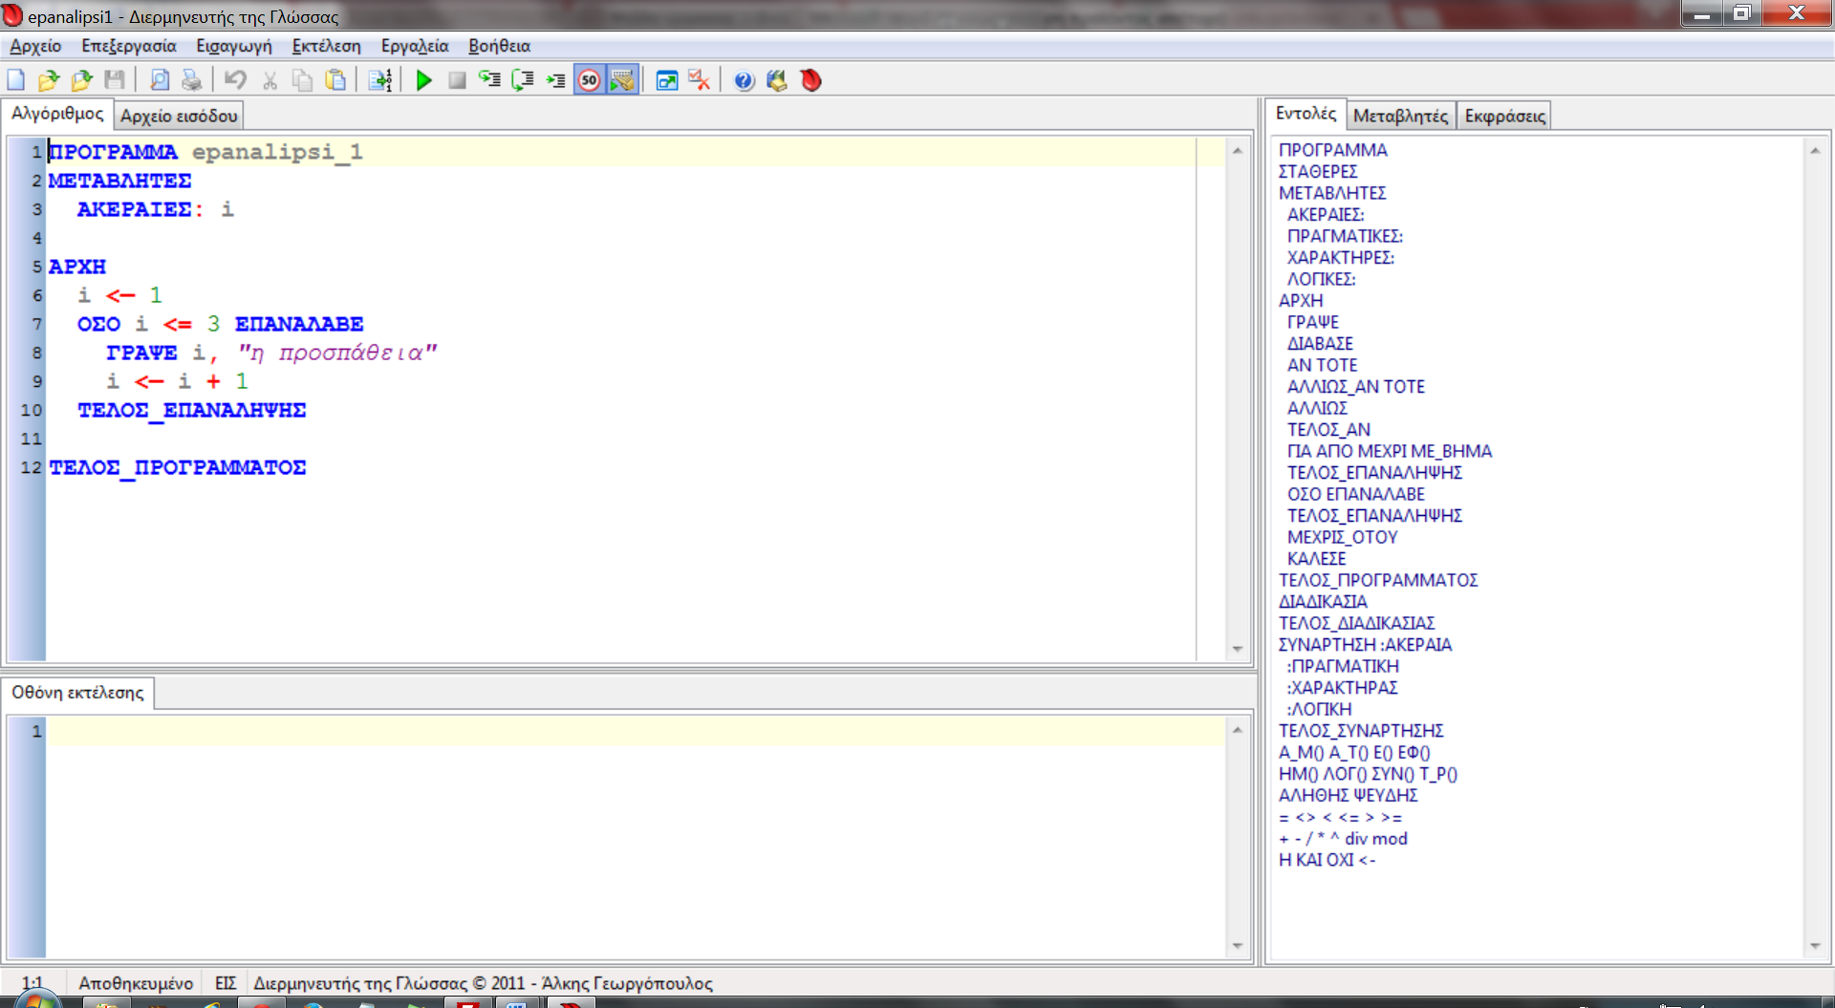

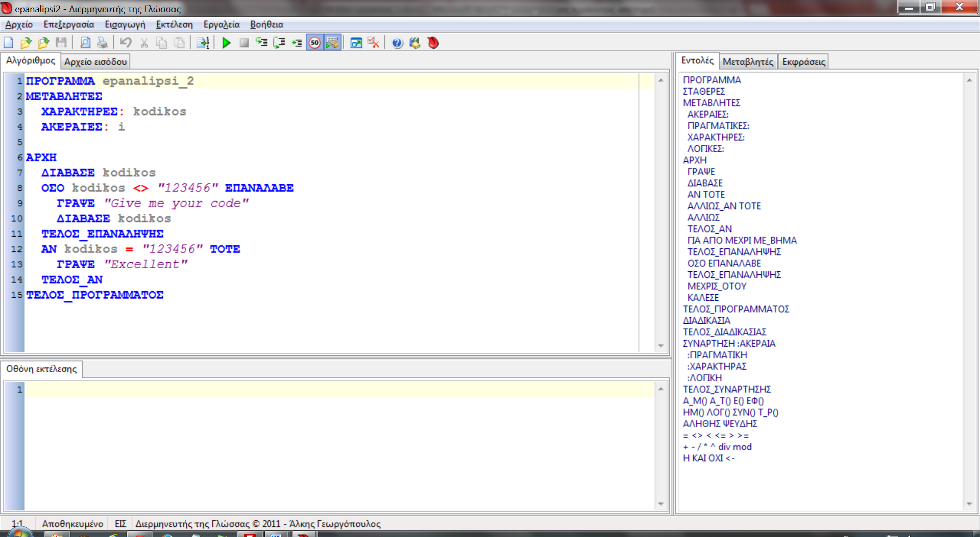

Τα αντίστοιχα αρχεία epanalipsi1_glo.rar και epanalipsi2_glo.rar σε ΓΛΩΣΣΑ, θα τα βρείτε στο τέλος αυτού του φύλλου εργασίας.

**Χρειάζεσαι περισσότερη εξάσκηση;**

Αν ΝΑΙ, τότε πήγαινε στις ασκήσεις και προσπάθησε να απαντήσεις στην 1η , 2η & 3η άσκηση.

**Αρχεία ασκήσεων:**

<http://users.sch.gr/elza/files/epanalipsi1.exe>

<http://users.sch.gr/elza/files/epanalipsi2.exe>

<http://users.sch.gr/elza/files/epanalipsi1_fpp>.rar

<http://users.sch.gr/elza/files/epanalipsi2_fpp.rar>

<http://users.sch.gr/elza/files/epanalipsi1_glo.rar>

<http://users.sch.gr/elza/files/epanalipsi2_glo.rar>